Sajtóközlemény

Kiadta: Daniló Sportegyesület Dátum:2024. március 4.

LOvasedzői továbbképzés MáRIAKÁLNOKON, a daniló sportegyesület szervezésében, Isabelle von neumann-cosel vezetésével

Isabelle tapasztalt díjlovas, lovasedző, aki évekig bíróként is tevékenykedett, mindemellett több sikeres szakkönyv írója. Németországban kialakított egy edzőképzési programot, amely segít a lovasedzőknek az ülés és a segítségek rendszerének megértésében, tanításában és javításában. Mind a lovas mind a ló mozgásának biomechanikáját részleteiben is mélyen ismeri és érti.

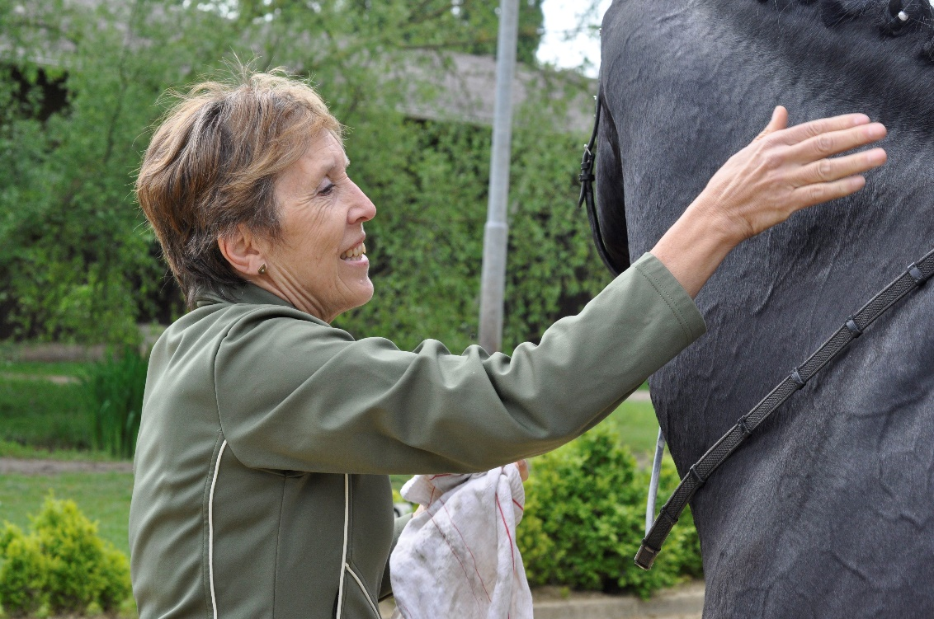

A Daniló Sportegyesület szervezésében 2024.03.15-17- között megrendezésre kerülő lovasedzői továbbképzésre az ország minden tájáról várjuk a jelentkező lovasedzőket. A három napos képzés témája lesz a helyes ülés és segítségek díjlovas és ugró nyeregben, a helyes idomító munka ugrólovasok számára, ülésjavítás futószáron különféle szintű lovasoknak. A cél a nemcsak szép, de funkcionálisan jól működő ülés kialakításának oktatása lesz. A vasárnapi bemutatókon a lovasok ülésének elemzése, edzésterv kidolgozása és az edzések kiértékelése lesz a téma. Ezeknek a témáknak az ismerete adja minden lovas szakág alapját. Előadónk olyan edző, aki minden életkorú és képzettségi szintű lovassal való munkában évtizedes tapasztalattal rendelkezik. Különleges érzéke van arra, hogy rámutasson a lovas ülésének gyengeségeire és segítse azok javítását, a segítségek hatékonyabb alkalmazását. Tanácsaival megváltoztatja a lovas lóval való kommunikációját.
A rendezvény nyílt napjának látogatása 03.17-én regisztrációhoz kötött, érdeklődni a wagnerkinga@gmail.com e-mail címen lehet.

A képzést támogatja a Magyar Lovassport Szövetség Díjlovagló és Szabadidőlovas Szakága valamint A Magyar Póni Klub Szövetség
.
